南山区疫苗接种预约系统
企业主管部门管理员操作手册
南山区疫苗预约系统（企业主管部门管理员账号）包含以下功能模块：单位预约信息查询、单位注册信息、单位接种需求。

单位预约信息查询
点击系统菜单栏的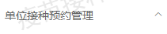> 按钮，选择待查询的时间段，点击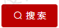按钮，即可在下即可查询预约记录。
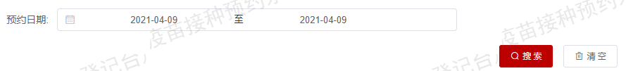

单位注册信息
该模块用于查看企事业单位管理员注册信息及掌握企业人数，支持按街道、按社区、按单位信息、按管理员信息进行查询，并支持数据导出。
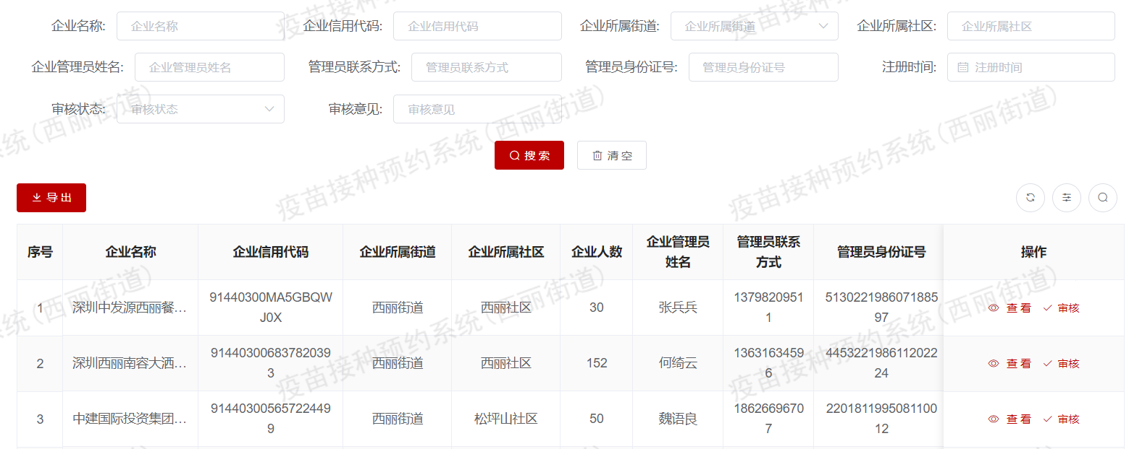

单位接种需求
查看单位接种需求，已上传单位员工信息的企业，会在单位接种需求列表展示，同时支持导出接种需求信息。
